警示：实验报告如有雷同，雷同各方当次实验成绩均以0分计；在规定时间内未上交实验报告的，不得以其他方式补交，当次成绩按0分计；实验报告文件以PDF格式提交。

院系 | 数据院 | 班级 | 1班 | 学号 | 18342048 | 姓名 | 李佳
完成日期： 2020年 12 月 16 日

网络扫描实验
【实验目的】
1. 掌握网络扫描技术的原理。
2. 学会使用 Nmap 扫描工具。
【实验环境】
实验主机操作系统： windows10 IP地址： 172.26.21.83
目标机操作系统： windows10 IP地址： 172.18.41.240
网络环境： 局域网 。
【实验工具】
Nmap (Network Mapper，网络映射器) 是一款开放源代码的网络探测和安全审核的工具。其设计目标是快速地扫描大型网络，也可以扫描单个主机。Nmap以新颖的方式使用原始IP报文来发现网络上的主机及其提供的服务，包括其应用程序名称和版本，这些服务运行的操作系统包括版本信息，它们使用什么类型的报文过滤器/防火墙，以及一些其它功能。虽然Nmap通常用于安全审核，也可以利用来做一些日常管理维护的工作，比如查看整个网络的信息，管理服务升级计划，以及监视主机和服务的运行。
【实验过程】（要有实验截图）
假设以下测试命令假设目标机IP是172.16.1.101。
在实验过程中，可通过Wireshark捕获数据包，分析Nmap采用什么探测包。
1．主机发现：进行连通性监测，判断目标主机。
假设本地目标IP地址为172.16.1.101，首先确定测试机与目标机物理连接是连通的。
① 关闭目标机的防火墙，分别命令行窗口用Windows命令
Ping 172.16.1.101
和Nmap命令
nmap -sP 172.16.1.101
进行测试，记录测试情况。简要说明测试差别。
- Windows命令
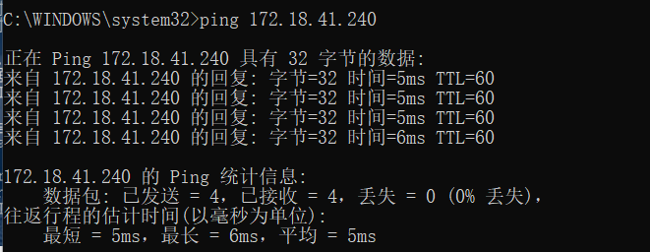
- Nmap命令
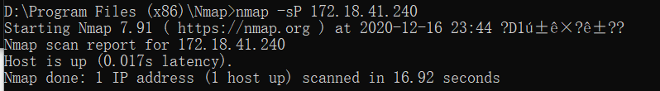
Windows ping命令通过将ICMP(Internet控制消息协议)回显数据包发送到计算机并侦听回显回复数据包来验证与一台或多台远程计算机的连接。每个发送的数据包最多等待一秒，打印已传输和接收的数据包数。通过Wireshark捕获数据包，可以看到就是ping就是单纯地发送了四个ICMP回显数据包。
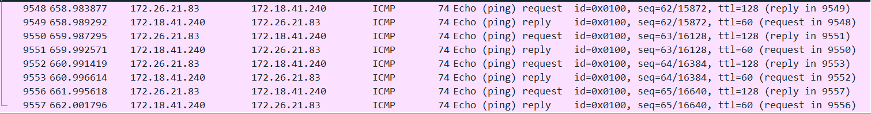

Nmap命令用于找出主机是否是存在在网络中。-sP选项意味没有端口扫描也称为Ping扫描（主机发现）。通过Wireshark捕获数据包，可以看到探测过程如下：
- 发送普通ICMP请求包【类型字段为8，代码字段为0】；
- 向443端口发送TCP SYN包；
- 向80端口发送TCP ACK包 ；
- 发送时间戳ICMP请求包【类型字段为13，代码字段为0】；等方式判断主机状态
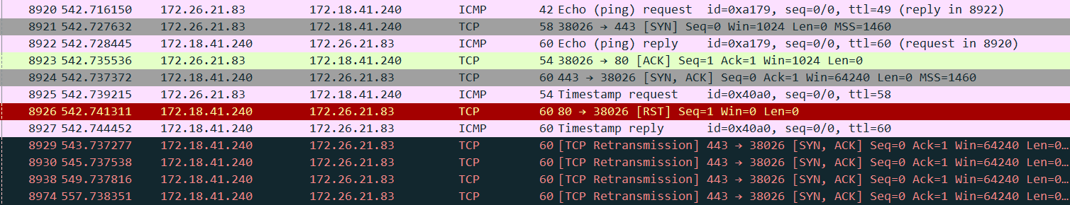
有主机存活时整个过程描述如下：
- ICMP回应请求
- TCP SYN到端口443
- ICMP回应回复
- TCP ACK到端口80
- TCP SYN，ACK到端口443
- TCP RST到端口80
- ICMP时间戳请求
- ICMP时间戳答复
② 开启目标机的防火墙，重复①，结果有什么不同？请说明原因。
- Windows命令
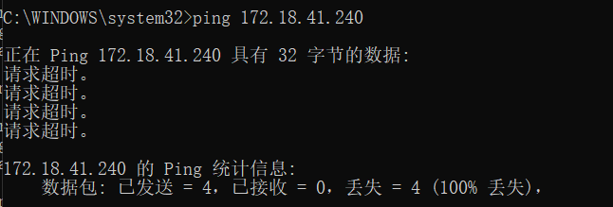
- Nmap命令
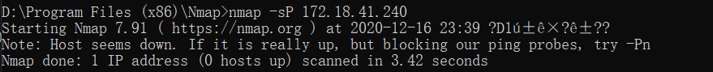
Ping测试结果为请求超时，nmap测试结果为无主机存活。
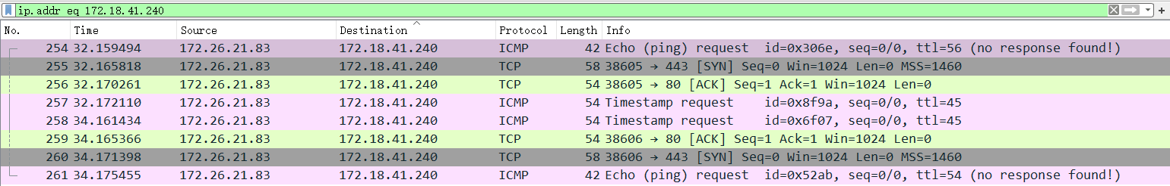
③ 测试结果不连通，但实际上是物理连通的，什么原因？
因为开启了防火墙，防火墙拦截并丢弃了请求报文，因此接收不到应答。实际上同一局域网内的不同主机物理上是连通的。

2．对目标主机进行TCP端口扫描
① 使用常规扫描方式
Nmap -sT 172.16.1.101
请将扫描检测结果截图写入实验报告，包括所有的端口及开放情况。
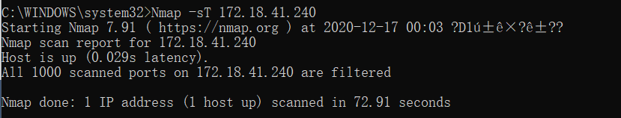
② 使用SYN半扫描方式
Nmap -sS 172.16.1.101
请将扫描检测结果截图写入实验报告，包括所有的端口及开放情况。
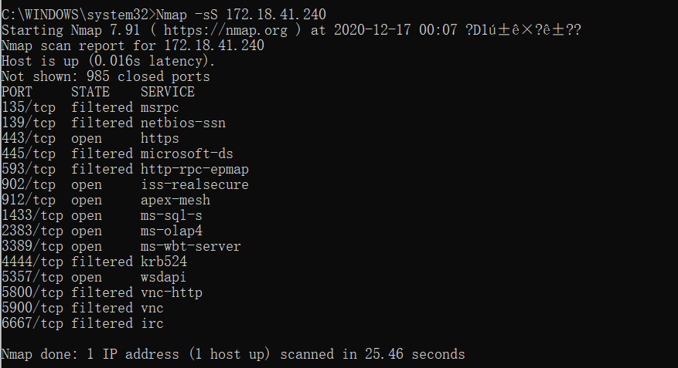
③ 比较上述两次扫描结果差异、扫描所花费的时间。并进行解释。
- -sS ：半开放扫描（非3次握手的tcp扫描）
使用频率最高的扫描选项，又称为半开放扫描，它不打开一个完全的TCP连接，执行得很快，效率高（一个完整的tcp连接需要3次握手，而-sS选项不需要3次握手）。
优点：Nmap发送SYN包到远程主机，但是它不会产生任何会话，目标主机几乎不会把连接记入系统日志。（防止对方判断为扫描攻击），扫描速度快，效率高，在工作中使用频率最高
缺点：它需要root/administrator权限执行
- sT：3次握手方式tcp的扫描
默认的扫描模式，不同于Tcp SYN扫描，Tcp connect()扫描需要完成三次握手，并且要求调用系统的connect()。
优点：不用root权限。普通用户也可以使用。
缺点：这种扫描很容易被检测到，在目标主机的日志中会记录大批的连接请求以及错误信息，由于它要完成3次握手，效率低，速度慢。

如上所述，可以看到sT花费的时间几乎是sS的三倍。
再查看结果，发现sT扫描到的端口都是filtered状态，该状态表示由于包过滤阻止探测报文到达端口， Nmap无法确定该端口是否开放。等于没有获得有效的端口信息。
而sS方法扫描到了全部1000个端口信息。
【实验体会】
通过这次实验熟悉了扫描工具Nmap的使用，主要包括主机发现命令和两种方式的TCP端口扫描。同时巩固了使用Wireshark捕获和分析数据包的知识。
明白了防火墙对于计算机网络安全的重要性，当关闭了防火墙时，计算机完全暴露在各种攻击之下，这是非常危险的！

